Задача 3
Два металлических шара радиусами 2см и 6см соединены проводом, емкостью которого можно пренебречь. Суммарный заряд обоих шаров равен 1 нКл. Чему равна поверхностная плотность заряда на каждом шаре?
Дано:
Найти:
Решение:

Т.к. шары соединены проводником, то их потенциалы одинаковы
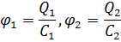
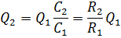
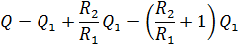
Отсюда
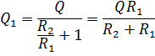
Поверхностная плотность заряда
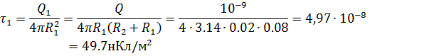
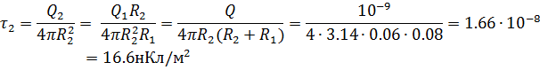

Ответ:
Ошибка! Решение задачи нужно начинать с записи законов физики и определений физических величин в оригинальном виде. Эти законы и определения нужно называть – все они имеют названия. Рабочие формулы должны быть выведены из таких законов, использовать случайные формулы из справочника нельзя.

Задача не зачтена.

